安徽美博智能科技有限公司江北智能家电产业园项目（一期）竣工环境保护验收意见

2023年3月4日，依据国家有关环保法律法规、建设项目竣工环境保护验收技术规范、本项目环境影响报告表和审批部门审批批复等要求，安徽美博智能科技有限公司在本公司主持召开了“江北智能家电产业园项目（一期）”竣工环境保护验收会议，会议成立了由安徽美博智能科技有限公司（建设单位）、芜湖宏安生态环境科技有限公司（验收报告编制单位）及3位行业专家组成的验收工作组，对该项目开展竣工环境保护验收工作。会议上建设单位汇报了该项目环境保护“三同时”执行情况，验收监测单位汇报了验收监测报告编制情况，验收工作组对项目现场进行了踏勘，并查阅了有关环保资料，形成验收意见如下：
一、项目基本情况
1、建设地点、规模、主要建设内容
建设地点：江北产业集中区玉带路以东，常州路以西，南港河路以南，万象路以北
建设性质：新建
建设规模：年产250万台室内机、250万台室外机
建设内容：项目总占地133324.33m²，包括注塑车间、内机总装车间、冷凝器生产车间、外机总装车间、冲压车间、喷粉车间等主体工程及配套工程。
2、建设过程及环保审批情况
《安徽美博智能科技有限公司江北智能家电产业园项目（一期）环境影响报告表》委托安徽禹水华阳环境工程技术有限公司编制承担该项目的环境影响评价工作，于2020年6月16日取得《关于安徽美博智能科技有限公司江北智能家电产业园项目（一期）环境影响报告表批复》（芜环评审[2020]135 号）。2022年12月安徽美博智能科技有限公司委托安徽天净环绿环境科技有限公司对本项目开展竣工环境保护验收监测工作，根据监测公司的监测结果编制了验收监测报告。
3、投资情况
项目实际总投资74500万元，其中环保投资144万元，占总投资0.19%。
4、验收范围：整体验收。

二、污染防治措施
1、废气
本项目生产废气主要为固化废气、天然气燃烧废气、热洁炉废气、打磨粉尘、喷粉粉尘。
（1）固化废气
固化废气经喷淋塔+避雾器+两级活性炭吸附装置处理，尾气经15m高排气筒（5#）排放。
（2）天然气燃烧废气
天然气燃烧废气喷淋塔+避雾器+两级活性炭吸附装置处理，尾气经15m高排气筒（5#）排放。
（3）热洁炉废气
热洁炉废气经热交换器降温+喷淋塔+过滤棉+两级活性炭吸附装置处理，尾气经经15m高排气筒（6#）排放。
（4）打磨粉尘
由人工对少量需要返修的工件进行小面积打磨，打磨粉尘产生量少，不会对环境造成较大影响，自然沉降。
（5）喷粉粉尘
喷粉废气经纸筒式设备回收及旋风装置处理后，未回收的在密闭房间内自然沉降，收集后循环利用。
2、废水
本项目主要包括生活餐饮废水、生产废水（包括水洗废水、脱脂槽废液、陶化槽废液）。
餐饮废水经隔油池预处理后，汇同生活废水经化粪池处理；生产废水经厂区内污水处理站处理后，接管园区污水管网达《污水综合排放标准》（GB8978-1996）表4中三级标准后排入市政污水管网，进入江北污水处理厂集中处理，处理达到《城镇污水处理厂污染物排放标准》（GB18918-2002）一级A标准，最终排入长江。
3、噪声
项目噪声主要来自冲压车间，企业通过设置隔声、减震等措施降低噪声污染。根据监测结果安徽美博智能科技有限公司厂界噪声均满足《工业企业厂界环境噪声排放标准》（GB12348-2008）中 3 类标准。
4、固体废物

本项目产生的固体废物主要为一般工业固废和危险废物。

一般固废包括边角料、不合格品、金属屑、废包装物、焊渣、废粉渣等；危险固废为废油桶、废油、槽渣、厂内污水处理站污泥和废活性炭。边角料、不合格品、金属屑、废包装物、焊渣、废粉渣集中收集后由物资回收部门统一回收；纸筒式设备回收粉末回用于喷粉工序；废油桶、废油收集后由供应商统一回收；槽渣、厂内污水处理站污泥和废活性炭，集中收集后交芜湖致源环保科技有限公司处理；餐饮垃圾交由从事城市生活垃圾经营性处置的企业；布袋除尘装置回收粉尘、废抹布手套、生活垃圾由环卫部门统一处理，废抹布手套按《危险废物豁免管理清单》豁免环节管理。

固体废弃物均得到了合理处置，不会产生二次污染，基本不会对周围环境产生影响。

5、其他环保设施

（1）防渗设施

危废暂存场所落实了防腐防渗措施。

（2）规范化排污口

按规范设置了各类标识。
三、验收监测结果及现场检查情况
2022年12月28日~12月29日安徽天净环绿环境科技有限公司对该工程生产情况和环保设施运行情况进行现场勘察，并进行布点监测。监测结果如下：
1、废气监测结果
验收监测期间，颗粒物排放浓度满足《大气污染物综合排放标准》（GB16297-1996）排放限值；有组织和无组织排放的非甲烷总烃排放浓度满足河北省《工业企业挥发性有机物排放控制标准》（DB13/2322-2016）的排放限值；非甲烷总烃在厂内设监控点，满足《挥发性有机物无组织排放控制标准》（GB37822-2019）附录 A 中 VOCs 无组织特别排放限值；氮氧化物、二氧化硫排放浓度满足《工业炉窑大气污染综合治理方案》环大气[2019]56号文中重点区域标准；厂界总悬浮颗粒物排放浓度满足《大气污染物综合排放标准》（GB16297-1996）无组织排放浓度限值要求。
2、废水监测结果
验收监测期间，厂区废水总排口pH值、CODcr、氨氮、动植物油、BOD5、石油类、悬浮物、氟化物的排放浓度均满足《污水综合排放标准》（GB8978-1996）中三级标准要求。。
3、厂界噪声监测结果
验收监测期间，厂界昼间噪声监测结果满足《工业企业厂界环境噪声排放标准》（GB12348-2008）中3类标准限值要求。
4、固废检查结果
一般固废包括边角料、不合格品、金属屑、废包装物、焊渣、废粉渣等；危险固废为废油桶、废油、槽渣、厂内污水处理站污泥和废活性炭。边角料、不合格品、金属屑、废包装物、焊渣、废粉渣集中收集后由物资回收部门统一回收；纸筒式设备回收粉末回用于喷粉工序；废油桶、废油收集后由供应商统一回收；槽渣、厂内污水处理站污泥和废活性炭，集中收集后交芜湖致源环保科技有限公司处理；餐饮垃圾交由从事城市生活垃圾经营性处置的企业；布袋除尘装置回收粉尘、废抹布手套、生活垃圾由环卫部门统一处理，废抹布手套按《危险废物豁免管理清单》豁免环节管理。
四、本项目建设对环境的影响
根据验收监测结果，该项目废气、废水、噪声均达到相应的排放标准，固废妥善处置，满足相关环保要求。
五、验收结论
按《建设项目环境保护管理条例》中所规定要求：本项目建设前期环境保护审查、审批手续完备，技术资料与环境保护档案资料基本齐全；环境保护设施已按环评及批复的要求落实，环境保护设施经检测合格，具备环境保护设施正常运转的条件。验收组成员认为安徽美博智能科技有限公司江北智能家电产业园项目（一期）竣工环境保护验收合格。
六、公司承诺
1.定期对各项环保设备进行维护和保养，确保各项污染物长期稳定达标排放。
2.运营期进一步加强厂区的环境管理。加强职工培训，提高全员环保意识。
附：参会人员签到表
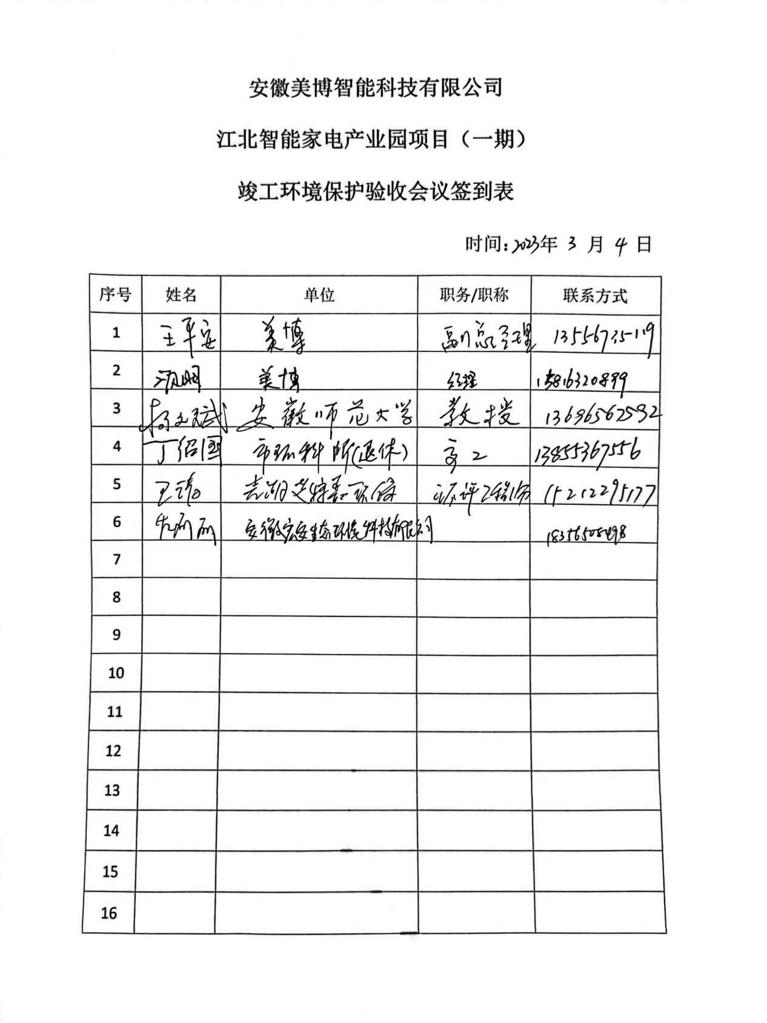

专家意见：
